0507
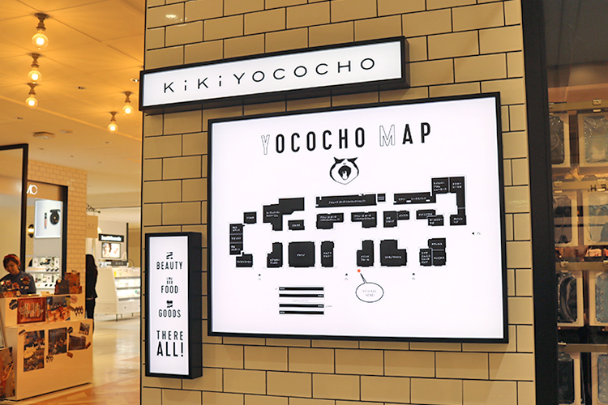

【KIKIYOKOCHO】ワガママ女子になれる新感覚エリアOPEN♪
2018.05.07

大丸東京店
肩書き確認 小鷹
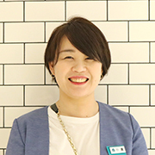

4.25(水)、大丸札幌店に美容と食と雑貨をぎゅっと詰め込んだ新感覚エリア「KIKIYOKOCHO(キキヨコチョ)」がオープンしました♪
ワガママ女子のために “ためせる・みつかる・楽しめる”を徹底的に追求した横丁の楽しみ方とオススメのお店をご紹介します♡

道内初ブランドがいっぱい！試し尽くして気になるコスメを新規開拓♪
「KIKIYOKOCHO」には道内初のお店やブランドがたくさん！オープン前から期待の声を多くいただいていました。
どこも気になる商品をしっかり試せるので、新しいブランドにもどんどんチャレンジしてくださいね。

〈MiMC〉
人気のベースメイクに気軽にチャレンジ

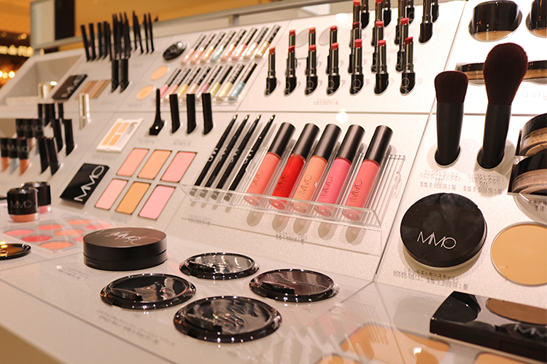

〈MiMC〉は、オープンを楽しみにされていたお客様が特に多かったお店のひとつで、天然素材にこだわったコスメが話題になっているブランド。北海道で採取された希少な白樺水を使用した「ミネラルリキッドリーファンデーション」は、みずみずしいつけ心地で注目が集まっています♪

。

〈ダイソン〉
あのドライヤーが自宅で3週間も試せちゃう！
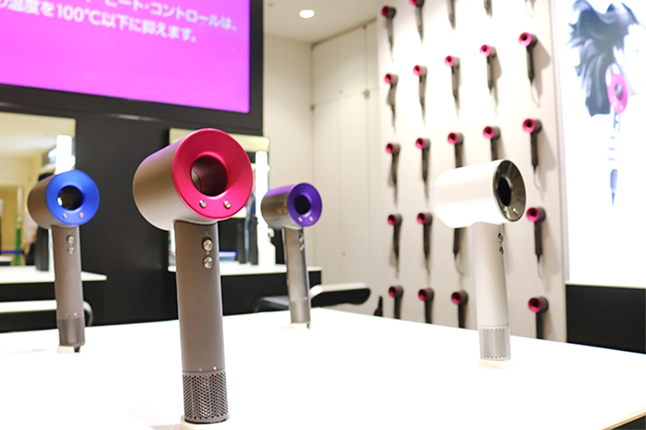

美容業界からもご指名がかかる〈ダイソン〉の「ヘアドライヤー」は、店頭で使い方をレクチャーしてくれるだけでなく、3週間レンタルして自宅で使ってみることができるんです。
良いものを買いたいけど、失敗したくないというワガママに応えてくれるうれしいサービスですね☆

〈ラ・ヴィア・ラ・カンパーニュ〉
東京・中目黒の人気ライフスタイルショップのおしゃれ雑貨でワンランク上の女子に。
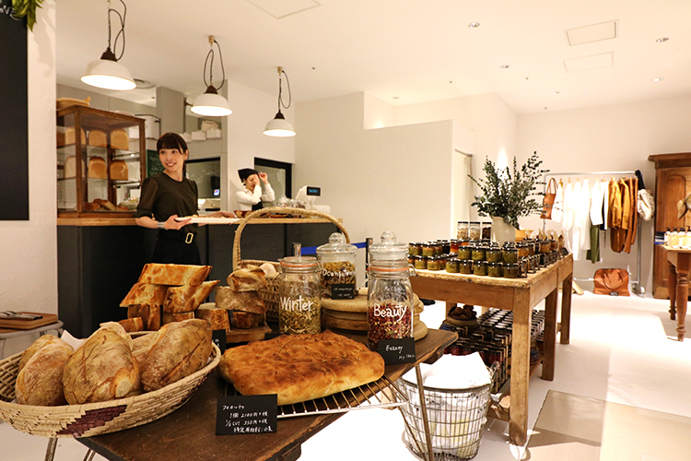

ヨーロッパのスローなライフスタイルを提案する「ラ・ヴィア・ラ・カンパーニュ」は
、一歩足を踏み入れるだけでおしゃれな雰囲気を味わえます。カンパーニュとジャム、イタリア人のオーナーがセレクトした服や雑貨が並びます。肩の力の抜けた、一緒に暮らしたい雑貨が見つかりますよ。

〈コトモノマルシェ〉
可愛くて誰ともかぶらないアクセサリーが欲しい。
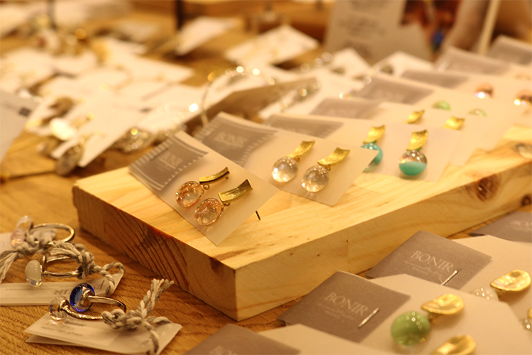

可愛いアクセサリーは欲しいけど、誰ともかぶりたくない！様々な作家さんのアクセサリーを扱う「コトモノマルシェ」は1点モノもアイテムも豊富だから、そんな願いも簡単に叶っちゃいます。
自分だけのお気に入りが見つかるかもしれません♪

可愛いは美味しい♡SNS映えスイーツに癒されながらフードホールで一休み。
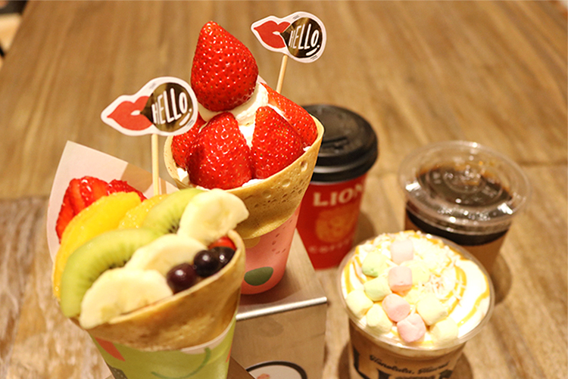

たくさん歩いて疲れたら、クレープやジェラート、ピザなどのお店が集まるフードホールへ♪見た目の可愛いは癒しですし、ショッピング後の甘いものはたまりませんよね♡

5,628(ゴロニャン！)円以上購入すると、辛酸なめ子さん監修のKIKIみくじで運試しができちゃう！
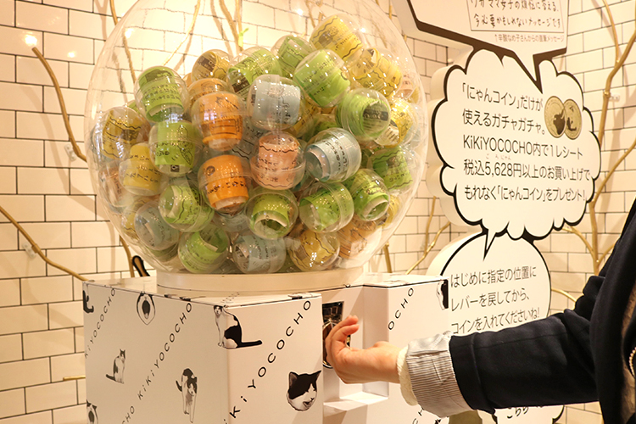

「KIKIYOKOCHO」内で1レシート5,628 (ゴロにゃん！) 円(税込)以上購入するともれなくオリジナルの“にゃんコイン”がもらえて、ガチャガチャをすることができます。

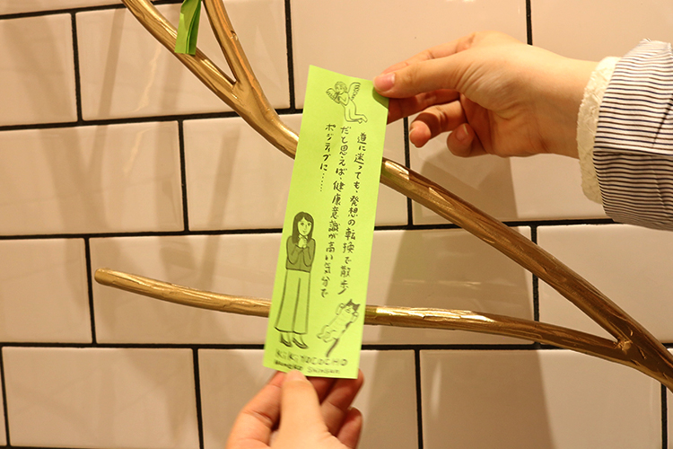

カプセルから出てくるのは「KIKIみくじ」。漫画家やコラムニストとして活躍している辛酸なめ子さんのありがた〜い言葉が書かれていますよ。
また、運が良ければ「KIKIYOCOCHO」で使えるクーポンやサンプルが入っていることも♪

ぐるっとKIKIYOKOCHOを一周したら、さらにワガママな心がムクムク育ったはず。会社帰りや休日に横丁へふらりと訪れて、女子だけのハシゴを楽しんでくださいね。

